Sasha Guillot – Adrien Tabourel – Esteban Duffourg – Timothée Vanuxem – Clément Kegreisz - Capucine Foucher

**I. Le contexte**

Notre projet est une solution à un problème quotidien. Qui ne s’est jamais retrouvé bloqué dans des embouteillages ? Personne. Notre projet vise à fluidifier le trafic.

En effet, il s’agirait d’un appareil embarqué sur toutes les automobiles, camions et motos qui indiquerait la vitesse à laquelle rouler quand freiner etc afin de fluidifier le trafic et de réduire l’effet accordéons des embouteillages.

Voici un exemple de l’effet accordéons d’un embouteillage :



Grâce à notre appareil les utilisateurs seraient prévenus en avance ce qui éviterai l’arrêt et seulement créerait un ralentissement.

Les appareils de chaque utilisateur seraient donc interconnectés de façon que les informations soient partagées instantanément permettant de calculer le ralentissement, la vitesse idéale et ainsi prévenir les embouteillages.

Notre projet présente malheureusement ses limites. N’étant qu’étudiants et ayant un budget et un temps restreints, nous n’aurons pas la capacité de créer un système embarqué incorporé à un véhicule automobile.

Cependant, nous avons pensé à une alternative. Nous espérons pouvoir créer une application sur laquelle l’utilisateur indiquerait qu’il arrive dans une zone de ralentissement. A la suite de cette indication, l’application récolterait de nombreuses informations telles que la vitesse de l’utilisateur. Les informations données par les applications ou web-apps des autres utilisateurs autour du premier seraient aussi récoltées afin d’ensuite pouvoir informer d’une vitesse idéale, de quand et comment ralentir afin que le trafic soit fluidifié.

Ce projet va nous demander du temps et d’acquérir de nouvelles compétences en code. Nous sommes tous les 6 motivés à le mener à bien.

**II. Problématique et objet du projet.**

Pour l’instant, à l’état actuel du projet, nous n’avons seulement que l’idée. Cependant, voici un plan de ce à quoi notre application ou web-app pourrait ressembler.

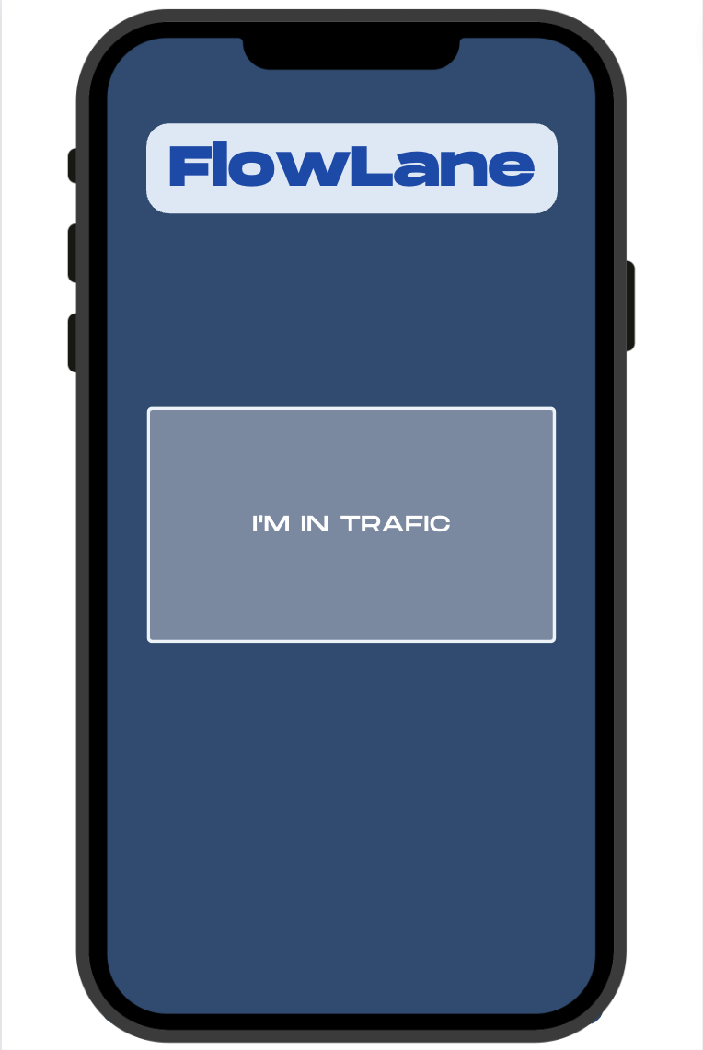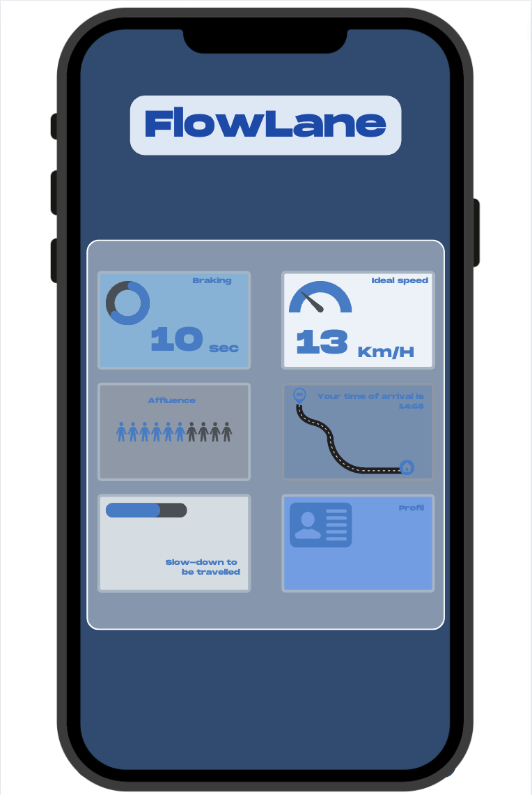

Premièrement, nous manquons d’un membre de notre équipe pour une partie du projet car il participe au 4Ltrophy.

Deuxièmement, ce pour ce projet transverse, contrairement aux autres, nous n’avons pas énormément de temps. C’est pourquoi nous avons choisi ce projet. Il nous semble ambitieux mais faisable.

L’objectif premier est de définir les modèles mathématiques et physiques que nous allons utiliser pour ce projet. Puis dans un second temps, implémenter la partie technique du code et finalement faire le design de l’application ou de la web-app.

En ce qui concerne la répartition des tâches, nous aimerions beaucoup que ces trois grandes différentes tâches soient séparées par binôme. En effet, en étant 6 étudiants, nous pourrions travailler par paire sur chacune de ces parties. Cependant, nous nous gardons la réserve de changer d’organisation à la suite du premier rendez-vous de suivi.

**III. Bilan et perspective**

Le rendu serait donc une application ou une web-app simulant l’appareil qui serait idéalement embarqué dans les véhicules motorisés. Nous réaliserons aussi une vidéo afin de présenter notre prototype. Nous aimerions beaucoup réaliser un micro-trottoir afin de mettre en perspective FlowLane.

Bien sûr, si le projet était amené à se développer, il serait très intéressant de voir de quelle façon nous pourrions l’implémenter sur de réelle voiture.

Pour finir, nous aimerions faire un point d’honneur sur la réduction de l’impact écologique des embouteillages.

Une étude de TomTom s'intéresse aux émissions de CO2 générées par les embouteillages. La première édition s'intéresse en particulier à quatre métropoles européennes : Paris, Londres, Berlin et Amsterdam. À Paris, "En moyenne, le trafic routier produit 27.900 tonnes de CO2 au cours d’une journée de circulation fluide, tandis qu’au cours d’une journée de circulation encombrée, ce chiffre atteint 45.500 tonnes".